

**RAPPORT DE PROJET DE 4ème SEMESTRE**

*Dread Maze I*

CARBONERO Jack INFS4_1

DESFOURNEAUX Victor

FRANCEZ Gabriel 2018-2019

HANZ Anaël

LAPORTE Maëlle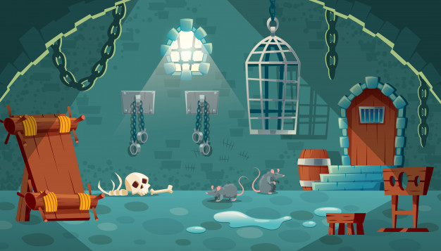

|  |  |
| --- | --- |
| **SOMMAIRE** |  |
| 1. **Cahier des charges de Dread Maze I** |  |
| 1. **L’UX (User Experience) et l’UI (User Interface)** |  |
| 1. **Dans le domaine du Web** |  |
| 1. **Par rapport à notre projet** |  |

1. **Cahier des charges de Dread Maze I**

Dread Maze I est une sorte de mélange entre un Shoot Them Up (STU) et un Dungeon Crawler, où le joueur incarne le boss au lieu des aventuriers qui combattent un boss final, tout en avançant dans le donjon. Le donjon y est souvent labyrinthique et rempli d'ennemis, ce qui implique une mécanique de combat. Ainsi, le joueur dispose de pièges pour tuer les aventuriers, dont des monstres qui les combattront.

Chaque monstre et aventurier comporte une puissance d’attaque, une résistance face aux attaques ennemies, une vie, des points de magie pour ceux qui l’utilisent, et également un taux d’esquive des attaques.

## Caractéristiques :

* Dégât : La puissance d’attaque.
* Défense : La résistance face à l’attaque.
* PV : Le nombre de point de vie.
* PM : Le nombre de point de magie.
* Rate : Le taux d’esquive.

## Monstres

|  |  |  |  |  |  |  |
| --- | --- | --- | --- | --- | --- | --- |
| Monstres | Dégât | Défense | PV | PM | Rate | Prix |
| **Gobelin** | 1 | 0 | 3 | 0 | 0.2 | 20 |
| **Zombie** | 2 | 1 | 3 | 0 | 0 | 30 |
| **Squelette** | 3 | 0 | 5 | 0 | 0 | 50 |
| **Orc** | 3 | 3 | 8 | 0 | 0.1 | 100 |
| **Elémentaire**  **Ombre** | 4 | 0 | 5 | 5 | 04 | - |
| **Nécromancien** | 2 | 2 | 7 | 20 | 0.05 | 300 |
| **Mage noir** | 4 | 3 | 10 | 30 | 0.15 | 600 |
| **Géant** | 12 | 9 | 30 | 0 | 0 | 2000 |

## Aventuriers

|  |  |  |  |  |  |  |
| --- | --- | --- | --- | --- | --- | --- |
| Aventuriers | Dégât | Défense | PV | PM | Rate | Gain |
| **Voleur** | 4 | 0 | 20 | 10 | 0.5 | 200 |
| **Guerrier** | 6 | 2 | 40 | 10 | 0 | 300 |
| **Archer** | 5 | 1 | 30 | 10 | 0.2 | 300 |
| **Prêtre** | 2 | 1 | 15 | 20 | 0 | 500 |
| **Mage** | 4 | 1 | 20 | 30 | 0.1 | 600 |
| **Paladin** | 8 | 3 | 50 | 10 | 0.1 | 800 |
| **Invocateur** | 5 | 1 | 20 | 50 | 0 | 1000 |
| **Inquisiteur** | 11 | 8 | 30 | 20 | 0 | 2000 |

## Le donjon de DREAD MAZE

|  |  |  |  |  |
| --- | --- | --- | --- | --- |
| Niveau | Nombre de salle | Vagues | Aventuriers | Réputation Départ |
| **Nightmare Tunnels** | 4 | 3 | Guerrier, Archer Prêtre | 300 SC |
| **Ethereal Delves** | 5 | 5 | Paladin , Mage, Guerrier, Prêtre | 750 SC |
| **Forgotten Lair** | 7 | 7 | Paladin , Mage, Voleur, Prêtre, Guerrier | 1000 SC |
| **Infinite Dungeon** | 8 | 9 | Paladin , Mage, Voleur, Prêtre, Guerrier, Archer | 1500 SC |
| **Brutal Cells** | 9 | 13 | Paladin , Mage, Voleur, Prêtre, Guerrier, Archer, Invocateur | 2000 SC |
| **Blanchard Absolute** | 10 | 20 | TOUS | 3500 SC |

1. **CONCEPTION DU JEU**

**DIAGRAMME DE CLASSE**

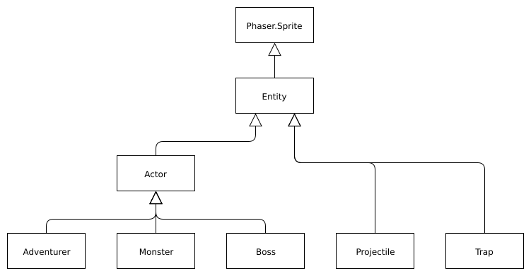

**ORGANIGRAMME DU PARCOURS D’UTILISATION DU JEU (USER FLOW) (pas sûr)**

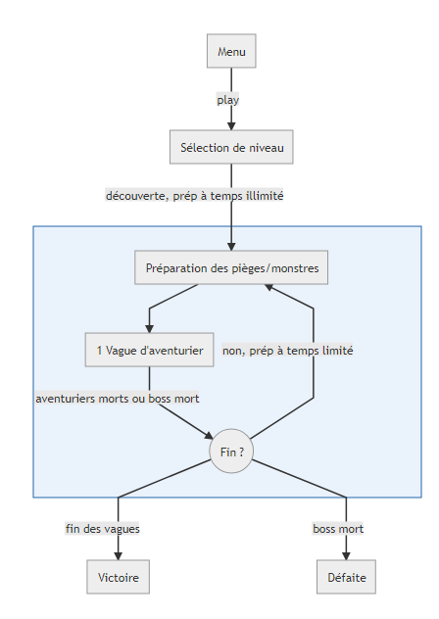

**ALGORITHME DE COLONIES DE FOURMIS**

Nous voulions utiliser ce type d’algorithme pour définir le comportement de nos aventuriers. Les algorithmes de colonies de fourmis (ant colony optimization : ACO) sont des algorithmes inspirés du comportement des fourmis, ou d'autres espèces formant un superorganisme, et qui constituent une famille de métaheuristiques d’optimisation.

Un modèle expliquant ce comportement est le suivant :

* Une fourmi (appelée « éclaireuse ») parcourt plus ou moins au hasard l’environnement autour de la colonie
* Si celle-ci découvre une source de nourriture, elle rentre plus ou moins directement au nid, en laissant sur son chemin une piste de phéromones ;
* Ces phéromones étant attractives, les fourmis passant à proximité vont avoir tendance à suivre, de façon plus ou moins directe, cette piste ;
* En revenant au nid, ces mêmes fourmis vont renforcer la piste ;
* Si deux pistes sont possibles pour atteindre la même source de nourriture, celle étant la plus courte sera, dans le même temps, parcourue par plus de fourmis que la longue piste ;
* La piste courte sera donc de plus en plus renforcée, et donc de plus en plus attractive ;
* La longue piste, elle, finira par disparaître, les phéromones étant volatiles ;
* A terme, l’ensemble des fourmis a donc déterminé et « choisi » la piste la plus courte.

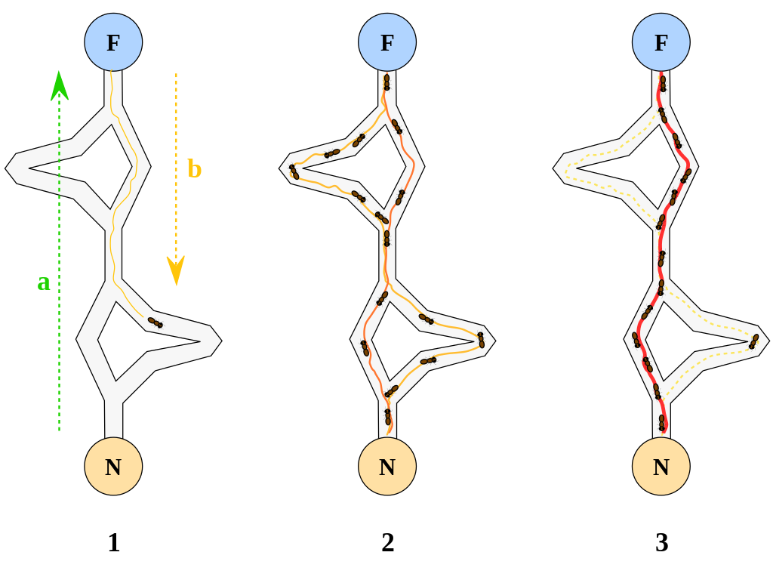

1. La première fourmi trouve la source de nourriture (F), via un chemin quelconque (a), puis revient au nid (N) en laissant derrière elle une piste de phéromone (b).

1. Les fourmis empruntent indifféremment les quatre chemins possibles, mais le renforcement de la piste rend plus attractif le chemin le plus court.
2. Les fourmis empruntent le chemin le plus court, les portions longues des autres chemins perdent leur piste de phéromones.

**LES INTELLIGENCES ARTIFICIELLES**

Les intelligences artificielles de notre jeu sont présentes pour donner un comportement à nos monstres et nos aventuriers.

La classe IA comporte un constructeur avec une entité contrôlée par cette IA en paramètre, ainsi qu’une méthode update et une méthode debug.

Par défaut, les IA ont un état initial inerte mais n’ont pas de cible en vue. La méthode update permet à l’IA de détecter l’ennemi (monstres ou aventuriers) le plus proche à l’aide des filtres implémentés.

Ces filtres permettent de simplifier le code de manière considérable. En effet, la classe FiltreTargets permet de choisir rapidement, selon une liste de critères, une ou plusieurs cibles. Par exemple, l’IA regarde si l’ennemi le plus proche est en vie, à moins de 200 pixels de lui, et enfin trie un vecteur d’ennemis en incluant le plus proche en 1ère place.

Ensuite, l’IA peut se déplacer, limitée par la taille de la salle dans laquelle elle se trouve. Selon l’état dans lequel elle se trouve, elle bouge différemment. Par exemple, si son état est 1, soit patrouille, le personnage se déplace de manière aléatoire dans la pièce, et si jamais il rencontre un ennemi, son état passe à 2, soit en mode attaque.

Dans le cas d’une attaque, l’IA vérifie que la cible n’est pas morte, sinon son état repasse à patrouille, et charge une attaque.

1. **L’UX (User Experience) et l’UI (User Interface)**
2. **Dans le domaine du Web**

L’interface utilisateur, c’est ce qui fait**le lien entre l’humain et la machine**.

Les réflexions sur l’UI font l’objet de nombreuses études: quelles typographies utiliser? Comment organiser l’information pour rendre le site le plus intuitif possible? L’UI se résume à l’**organisation des éléments graphiques et textuels** pour proposer un package attrayant.

L’UI doit être le **résultat d’un travail plus approfondi**, celui de l’expérience utilisateur ou la prise en considération globale des besoins de l’utilisateur. Le défi de l’UX? Apporter des solutions efficaces aux (nombreux) problèmes et aux attentes des internautes. En résumé, il s’agit de réfléchir à une **conception centrée utilisateur et son ergonomie.**

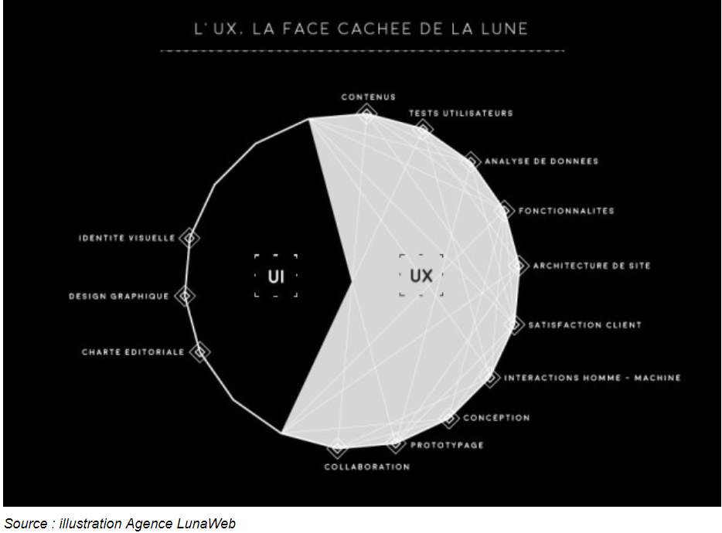

L’UX est un processus complet qui prend en compte l’UI mais aussi le contenu, le design, l’architecture du site… Il s’agit de faciliter la vie de l’internaute pour qu’il atteigne facilement son but (achat, recherche d’informations…). Un grand nombre de paramètres entrent en ligne de mire tout au long de la conception du site, mais également après, avec les retours des utilisateurs. Car si l’UI se base sur des normes techniques, l’UX est soumis à la sensibilité des internautes. L’UX correspond à l’**usage** du produit fini.

Finalement l’UX prend en compte les **attentes** et les **besoins** de l’internaute pour l’amener à concrétiser son action, le tout sans trop d’effort et dans un environnement agréable, fluide, rassurant.

1. Le site doit être **facile à trouver** : ce qui nécessite un travail de référencement en amont
2. Le site doit être **accessible** : il faut désormais concevoir des sites supportés par les différents terminaux et technologies
3. Le design doit **donner envie et confiance** : il faut donc être cohérent dans le choix des graphismes et penser ergonomie
4. Le site doit être **facile à prendre en main** : il doit être suffisamment intuitif pour qu’on s’y repère facilement
5. Le site doit être **crédible** et conforme à l’image de la marque : les utilisateurs doivent être rassurés et convaincus
6. Le site doit être **efficace** : l’internaute doit facilement trouver les réponses à ses questions, et le site doit être exempt d’erreurs…

L’UI intervient plusieurs fois dans ce processus. Il s’agit effectivement de proposer une jolie enveloppe et donc de créer un design fonctionnel, qui inspire confiance et qui permette à l’utilisateur d’arriver à son but : trouver ce qu’il est venu chercher et concrétiser son action.

Si les deux concepts ne peuvent pas être dissociés, il ne faut pas non plus les confondre. Limiter sa vision de l’expérience utilisateur (UX) à l’interface utilisateur (UI) ne permet pas de proposer un produit final abouti : une **interface fonctionnelle et intuitive, qui remplisse ses promesses, et surtout qui convienne à votre public**.

**DE L'INTÉRÊT DE L'UTILISABILITÉ SUR INTERNET**

L'accès universel aux pages d'un site Internet est un droit trop peu respecté par les éditeurs et concepteurs de sites français.

“La richesse d'internet réside dans son universalité. Il est essentiel que chacun, handicapé ou non, puisse y avoir accès.” – Tim Berners-Lee, inventeur du World Wide Web

**PRINCIPES DE CONCEPTION**

Le principe du Web est de fournir un contenu auquel il est possible d'accéder de façon équivalente quel que soit son matériel, son environnement, son navigateur, ses déficiences ou sa culture (langue).

1. **Par rapport à notre projet**

Tous les critères énoncés sont adaptables à un jeu vidéo.

L'interface est la colonne vertébrale d'un jeu vidéo. En réalité, pour qu'elle garantisse la fluidité d'une expérience de jeu, l'utilisateur doit à peine avoir conscience de son existence, et trouver telle ou telle information en un minimum de touches et avec un nombre réduit de manipulations. Il est bien aisé de comprendre que la tâche est délicate. Sur les jeux les plus complexes, type MMO, 4X ou RPG, une quantité élevée d'informations doit apparaître d'une manière claire et rapide à l'utilisateur. Inventaire, statistiques, données diverses...

Il faut penser l’ergonomie de notre jeu. Pour se faire, les informations essentielles doivent apparaitre et être le plus accessibles. Par exemple, les types de pièges et de monstres que pourras utiliser l’utilisateur afin de se defender. Il faut être capable de créer une liste qui les contient, et éventuellement une liste moins importante qui contiendra les types d’aventuriers présents dans le donjon.

De plus, nous avons déjà imaginé une mini-carte en haut à gauche qui permet à l’utilisateur de se repérer dans le donjon lorsqu’il est dans une salle. Il faut afficher un solde de pièces d’or, la jauge de vie du boss, et éventuellement celles des monstres et aventuriers.

EXPLIQUEZ CE QUI A ÉTÉ PREVU DE FAIRE MEME SI C’EST PAS FAIT NI ABOUTI, PRESENTER ALGO QU‘ON A VOULU UTILISER (FOURMI), PBS RENCONTRÉS.

EXPLIQUER COMMENT FONCTIONNENT LES FILTRES, LES IA ET DU COUP TOUS LES COMPORTEMENTS DES ACTOR.